# http://www.jeux-cartes.biz/wp-content/uploads/2011/04/jeu-de-carte-seigneur-des-anneaux.jpgLivrable 0

Titre : Fallen Heroes

The Blood’s Revenge…

## Composition du groupe :

CHAMBOUVET-LAURICELLA Gaëtan

MAQUINGHEN Tanguy

MUHLINGHAUS Enzo

SANFILIPPO Max

## Description du sujet :

L’application que nous voulons réaliser est un jeu de cartes à collectionner. Chaque joueur devra s'affronter avec des cartes spécialement créés. La version du jeu que nous proposerons permettra de jouer contre une IA. Pour ce faire nous devrons tout d'abord concevoir le système du jeu ainsi que les règles. De plus nous prévoyons de mettre en place une interface graphique pour le duel. Les enjeux seront donc de créer un jeu évolué et équilibré mais également de proposer une Intelligence Artificielle compétente.

Chaque joueur commencera la partie avec un nombre de cartes définie. Le choix d’une classe au départ déterminera les cartes obtenues. Le jeu comportera en effet des cartes communes entres les classes et d’autres spécifiques qui permettrons de varier les parties. Les joueurs commenceront également avec un nombre de point de vie et un nombre de mana définis.

Le but du jeu est de vaincre l’adversaire en réduisant ses points de vie à 0. Pour ce faire il devra utiliser les différents types de cartes mis à sa disposition. Chaque cartes possède un coût en mana, et permet de remplir, une fois joué, une jauge d’énergie. Lorsque celle-ci est pleine, le joueur pourra lancer un pouvoir spécial. On peut utiliser plusieurs cartes par tour, si le joueur possède suffisamment de mana.

Plusieurs types de cartes seront créés avec différents effets afin de produire un jeu aussi dynamique et divers que possible.

Nous envisageons l’implémentation d’une IHM, qui rendra l’expérience de jeu plus agréable. Nous avons déjà imaginé plusieurs concepts de bases qui pourraient vraisemblablement correspondre au résultat final que nous attendons.

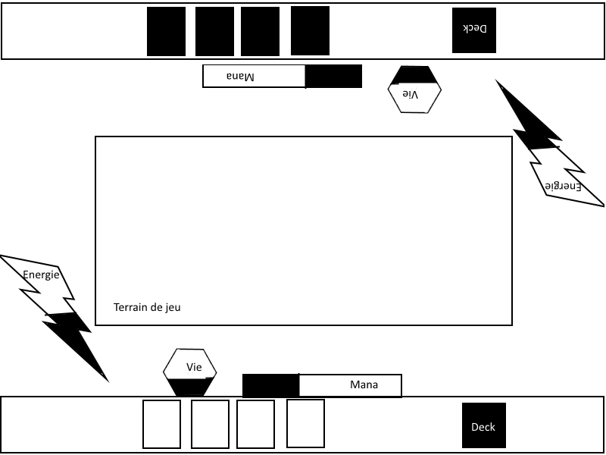

IHM envisagée

## Perspectives d’évolutions:

Conscient du peu de temps que nous aurons pour le développement du projet, nous avons également envisagé des idées d’améliorations qui pourraient rendre le jeu plus perfectionné.

* Créer une banque de carte très importante, afin de diversifier l’expérience de jeu
* Donner la possibilité au joueur de créer son propre deck
* Augmenter le nombre de classes différentes
* Développer un système réseau qui permettra à deux joueurs réels de s’affronter